MATEMÁTICA - MENSAGEM DECODIFICADA COM OPERAÇÕES

- ESSA ATIVIDADE SERÁ FEITA ONLINE.

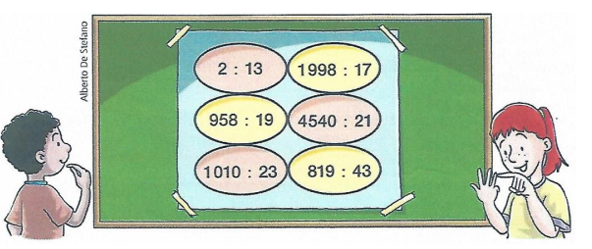
Alguém colocou uma mensagem em código no pátio da escola. Vamos descobrir?

6.552 = LUGAR | 985 = LIXO | 936 = NA
12.000 = DO | 3.324 = LANCHE | 6.549 = LANCHEIRA
30.419 = DE | 2.346 = É | 86.982 = LIXEIRA

________________________________________________________

